ЦЕНТР МАРКЕТИНГОВЫХ ИССЛЕДОВАНИЙ
«НОРД ЛАЙН»

Российский рынок металлолома. Мировые тенденции и перспективы развития

Аналитический обзор

Череповец 2006

Аннотация
Задачей настоящего исследования было создание подробного аналитического обзора, который будет полезен участникам рынка металлолома.
Обзор представляет собой подробное описание текущей ситуации на российском рынке металлолома, его проблем и тенденций, а также содержит оценку перспектив развития отрасли.
Описание российского рынка металлолома разделено на несколько частей: формирование рынка и его особенности, проблемы и предлагаемые правовые методы их решения, объемы потребления, экспорта, импорта, анализ ценообразования. В шестом разделе представлены перспективы развития российского рынка металлолома.
Седьмой раздел обзора посвящен описанию рынка металлолома стран СНГ, в нем проанализированы характерные особенности и структура рынка отдельных стран СНГ.
Восьмой раздел включает описание мирового рынка металлолома, современное состояние, перспективы развития, прогноз изменения цен, а также описание работы крупных ломозаготовительных компаний Европы.
В отчет включены новости ломозаготовительной отрасли РФ за ноябрь - декабрь 2005 и январь 2006 года, также новости вторчерметов, новости рынка металлолома стран СНГ и дальнего зарубежья. Источники новостей: "Интерфакс", Рынок Вторичных Металлов, ИА REGNUM, «УралПолит.Ru», "Металлоснабжение и сбыт", Урал-пресс-информ, RBC daily, «Металл-Курьер», SeaNews, UGMK.INFO и др.
В приложении № 1 представлены поставщики лома во 2 декаде Октября 2005 г., также регионы сбора лома, регионы отправки и тоннаж. В приложение № 2 включены поставщики лома в 1 и 2 Декаде Октября 2005 г., станции отправления, станции назначения, тоннаж. В приложении № 3 приведены данные о поставщиках металлургических комбинатов в августе - октябре 2005 г., представлено валовое сравнение в динамике.
Объем отчета – 140 страниц (без приложений).
Отчет содержит 64 диаграммы и 10 таблиц.
Язык отчета – русский.

СОДЕРЖАНИЕ
1. Российский рынок лома: формирование и особенности
1.1. Проблемы, связанные с оборотом лома, и предлагаемые для их решения меры по совершенствованию нормативной правовой базы.
2. Потребление лома в России.
2.1 Потребление лома по регионам
2.2 Поступление товарного лома из регионов
2.3 Поступление товарного лома в регионы (без экспорта)
2.4 Поступление лома на металлургические заводы.
3. Экспорт лома из Российской Федерации.
3.1 Объемы экспорта
3.2 Экспорт из регионов.
3.3 География Российского экспорта лома черных металлов.
4. Импорт лома черных металлов в Россию.
4.1 Страны – импортеры
5. Анализ ценообразования.

5.1. Текущая ситуация на рынке металлолома

5.2 Текущие цены потребителей металлолома РФ
6. Перспективы развития российского рынка лома черных металлов (2006-2010), прогноз изменения цен.
7. Рынок лома стран СНГ
7.1 Казахстан

7.2 Текущая ситуация на рынке лома черных металлов Украины
7.3. Структура внутреннего потребления Украины
7.4 Украинский экспорт
7.5 Лом СНГ на турецких и региональных рынках
7.6 Импорт лома в Турцию
7.7 Значение черноморских портов
7.8 Текущее состояние
7.9 Рынок
8. Образование и использование лома черных металлов в мире. Современное состояние и перспективы на период до 2010 года.
8.1 Ломоперерабатывающие предприятия Европы.
9. Новости ломоперерабатывающей отрасти
9.1 Российские новости
9.2 Новости вторметов
9.3 Новости стран СНГ
9.4. Зарубежные новости
Перечень приложений:
Список диаграмм:
Рис.1. Потребление лома в России. Объем тыс. тонн 2002- 2004 гг.
Рис.2. Потребление лома в России. Объем тыс. тонн 2002- 2004 гг. (поквартально)
Рис.3. Ломообразование, потребление и экспорт товарного металлолома за 5 месяцев 2005 года.
Рис.4. Помесячное образование товарного металлолома в 2004-2005 гг.
Рис.5. Помесячное потребление товарного металлолома в 2004-2005 гг.
Рис.6. Помесячные экспортные поставки металлолома на приграничные пункты в 2004-2005 гг.
Рис. 7. Потребление лома в Московском регионе 2002-2004 гг.
Рис. 8. Потребление лома в Московском регионе 2002-2004 гг.(поквартально)
Рис. 9. Потребление лома в Северо-Западном регионе 2002-2004 гг.
Рис. 10. Потребление лома в Северо-Западном регионе 2002-2004 гг. (поквартально)
Рис. 11. Потребление лома в Уральском регионе 2002-2004 гг.
Рис. 12. Потребление лома в Уральском регионе 2002-2004 гг. (поквартально)
Рис. 13. Потребление лома в Южном регионе 2002-2004 гг.
Рис. 14. Потребление лома в Южном регионе 2002-2004 гг. (поквартально)
Рис.15. Поступление товарного лома из регионов за 5 месяцев 2004 – 2005 гг.
Рис.16. Поступление товарного лома из регионов на металлургические и машиностроительные за 5 месяцев 2004 – 2005 гг.
Рис.17. Поступление лома на экспорт из регионов за 5 месяцев 2004 – 2005 гг.
Рис.18. Поступление товарного лома на переработку из регионов за 5 месяцев 2004 – 2005 гг.
Рис.19. Общее поступление металлолома в регионы за 5 мес. 2004-2005 гг.
Рис.20. Потребление металлолома в регионах на металлургических и машиностроительных заводах за 5 мес. 2004-2005 гг.
Рис.21. Поступление лома на переработку в регионы за 5 мес. 2004-2005 гг.
Рис.22. Образование и потребление металлолома в регионах за 5 мес. 2004-2005 гг.
Рис.23. Поступление лома на металлургические заводы за 5 месяцев 2004 - 2005 гг.
Рис.24 Структура внутреннего рынка металлолома РФ в 2005 г.
Рис.25. Динамика цен и экспорта лома (янв.2004 – окт.2005)
Рис.26. Динамика экспорта лома черных металлов из России (1999-2004 гг.)
Рис.27. Разбиение экспорта лома черных металлов из России по областям (2003г.)
Рис.28. Разбиение экспорта лома черных металлов из России по областям (2004г.)
Рис. 29. Разбиение экспорта лома черных металлов из России по странам в 2001 г.
Рис. 30. Разбиение экспорта лома черных металлов из России по странам в 2002 г.
Рис. 31. Разбиение экспорта лома черных металлов из России по странам в 2003 г.
Рис. 32. Разбиение экспорта лома черных металлов из России по странам в 2004 г.
Рис. 33. Структура экспорта РФ в 2005 г.
Рис.34. Динамика импорта металлолома в Россию (1999 – 2004 гг.)
Рис.35. Динамика импорта металлолома в Россию (1999 – 2004 гг.) (поквартально)
Рис. 36. Разбиение импорта лома черных металлов по странам (1999-2004 гг.)
Рис. 37. Цена на лом марки 1А-3А, Москва Центр (март 2000 – март 2005 гг.)
Рис. 38. Цена на лом марки 1А-3А, Москва Центр (декабрь 2004 – июнь 2005 гг.)
Рис. 39. Цена на лом марки 1А-3А, Северо-запад (март 2000 – март 2005 гг.)
Рис. 40. Цена на лом марки 1А-3А, Северо-запад (октябрь 2004 – июнь 2005 гг.)
Рис.41. Цена на лом марки 1А-3А, Урал (ноябрь 2000 – май 2005 гг.)
Рис.42. Цена на лом марки 1А-3А, Юг (октябрь 1999 – апрель 2005 гг.)
Рис.43. Цена на лом марки 1А-3А, Юг (декабрь 2004 – июнь 2005 гг.)
Рис. 44. Динамика цен на лом (январь 2000 – май 2005)
Рис.45. Динамика закупочных цен (январь 2004 – октябрь 2005)
Рис. 46. Динамика цен в порту С.-Петербурга (январь 2004 – октябрь 2005)
Рис.47. Суммарные поставки лома в 2003-2005 гг. (январь 2003 – декабрь 2005)
Рис.48. Дальний Восток. Динамика импортный цен на лом и чугун (январь 2004 – октябрь 2005)
Рис.49. Турция. Динамика цен на лом и заготовку (январь 2004 – октябрь 2005)
Рис.50. Поставки лома на внутренний рынок (январь 2003 – декабрь 2005)
Рис.51. Динамика цен на лом в 2003 – 2005 гг.
Рис. 52. Остатки и поставки лома на российские металлургические предприятия (15 крупнейших заводов)
Рис. 53. Структура рынка лома в России в 2004 г.
Рис.54. Динамика среднегодовых цен и внутреннего рынка и количество субъектов на рынке лома (1998 – 2006 (прогноз)
Рис.55. Поставки лома на Украине (2000 - 2005 гг.)
Рис.56. Суммарные поставки лома на Украине накопительным итогом
Рис.57. Отношение сбора металлолома к металлофонду
Рис. 58. Объем поставок на внутренний рынок Украины
Рис. 59. Баланс поставок и потребления, остатки и цены на лом на Украине.
Рис.60.Украина. Структура лома в 2005 году.
Рис.61.Украина. Динамика цен и экспорта лома.
Рис.62.Украина. Динамика внутренних цен и объемов.
Рис.63.Украина. Динамика закупочных цен.
Рис.64. Ввод сталеплавийных мощностей в Китае (по отношению к аналагичному периоду предыдущего года
Список таблиц:
Табл. 1. Анализ движения товарного лома черных металлов в РФ за 5 мес. 2005 г.
Табл.2.Отгрузки товарного лома из регионов за 5 мес. 2004 - 2005 гг., тыс.тн.
Табл.3. Поступление товарного металлолома в регионы (без экспорта) за 5 мес. 2004-2005 гг., тыс.тн.
Табл.4. Поступление лома на металлургические заводы за 5 месяцев 2004 - 2005 гг.
Табл.5. Экспорт из регионов (2003-2004 гг.)
Табл.6.Страны-импортеры (2004 г., тыс.т)
Табл.7. Страны, осуществляющие поставки лом в РФ, их суммарный объем поставок с 1999 по 2004 год
Табл.8. Факторы, оказывающие влияние на цену металлолома
Табл.9. Закупочные цены основных потребителей металлолома (ноябрь 2005)
Табл.10. Внутренний сбор лома, потребление лома, экспорт и импорт лома по странам Европы, данные на июнь 2005 года.

Приложение 1. Поставщики лома во 2 декаде Октября 2005 г. (поставщик лома, регион сбора лома, регион отправки лома)
Приложение 2. Поставщики лома в 1 и 2 Декаде Октября 2005 г. (ломоотправитель, станция отправления, станция назначения, октябрь 1 декада, 2 декада, октябрь всего)
Приложение 3. Поставщики металлургических комбинатов во 2 декаде октября 2005 г. (валовое сравнение в динамике)

Российский рынок металлолома. Мировые тенденции и перспективы развития
1. Российский рынок лома: формирование и особенности
Лом черных металлов, несмотря на научные разработки в области новых технологий получения стали, по-прежнему остается одним из главных компонентов железорудного сырья. Процесс формирования российского рынка лома начался в 1991 г. В 1992-1997 гг. ломоперерабатывающая отрасль России впала в глубокий системный кризис. Если в 1985-1989 гг. объемы сбора и переработки лома в России не опускались ниже 30 млн. т ежегодно, то в 1991 г. этот показатель снизился до 25 млн. т. Более того, в 1993-1995 гг. объемы сбора и переработки лома снизились до 10-12 млн. т/г. Кризис носил системный характер и в своей основе имел следующие причины:
1.Общий кризис экономики в России.
2.Отсутствие системы эффективного менеджмента как на ломоперерабатывающих так и на металлургических предприятиях…
3. Общий экономический кризис привел к дефициту "живых денег". Повсеместно применялись бартерные и взаимозачетные схемы оплаты…
4. Полное отсутствие нормативно-правовой базы, регламентирующей деятельность по сбору и переработке лома черных металлов...
Перечисленные выше причины привели к резкому сокращению объемов сбора и переработки лома на предприятиях бывшей системы "Вторчермет". Многие из предприятий "Вторчермет" постепенно приходили в упадок, обрастали долгами и становились банкротами….
Особенности российского рынка лома:
- Металлофонд. Металлический фонд России сравним с металлофондом крупнейшей ломоперерабатывающей державы – США. По различным оценкам, объем металлического фонда России составляет около 1,5 млрд. т. При этом в России объемы сбора и переработки лома в рекордном 2004 г. составили, по оценке экспертов, около 30 млн. т., в США – около 55-60 млн. т. Таким образом, по мнению экспертов, объемы сбора и переработки лома в России из года в год будут только возрастать.
- Структура лома. Существенную часть собираемого лома – около 20% составляет амортизационный лом. Поэтому в структуре заготавливаемого лома преобладает тяжеловесный толстостенный лом. По оценке экспертов журнала "Рынок вторичных металлов", около 50% всего собираемого лома – это тяжеловесный толстостенный лом (толщина стенки – до 4-6 мм). Еще 4-5 лет назад этот лом занимал 75-85% от структуры сбора лома. Тенденция снижения доли толстостенного лома будет иметь место и в будущем, что, в свою очередь, будет требовать технического перевооружения отрасли.
- Сезонность рынка лома. Около 50-60% всего ломосбора составляет амортизационный лом, который в буквальном смысле лежит на земле или находится в виде вышедших из эксплуатации зданий и сооружений. Соответственно, когда выпадает существенное количество снега, этот лом становится труднодоступен для сбора, и в зимние месяцы поставки лома снижаются….
1.1. Проблемы, связанные с оборотом лома, и предлагаемые для их решения меры по совершенствованию нормативной правовой базы.

Наиболее острой проблемой является увеличение числа хищений и краж изделий из металлов. В 2004 и начале 2005 года от субъектов Российской Федерации поступает информация о том, что ситуация в сфере оборота лома цветных и черных металлов принимает все более криминальный характер. Отдельные граждане, с целью сдачи в пункты приема металлолома, разукомплектовывают оборудование, похищают электропровода, люки от канализационных колодцев, водопроводные трубы, хозяйственный инвентарь и другие металлические предметы….

2. Потребление лома в России.
Несмотря на резкое повышение цен на лом на мировом и внутреннем рынке, объем потребления с 2002 года непрерывно растет. Рост объемов потребления лома в 2004 году составил порядка 5 млн.т. (по данным ж/д перевозок). По сравнению с 2002 и 2003 годами, рост потребления шел поквартально. Не стал исключением из этого правила и 1 квартал 2005 года. По сравнению с аналогичным периодом прошлого года рост потребления лома черных металлов составил приблизительно 6,3 %.....
2.1 Потребление лома по регионам
Наибольший рост в 2004 году составил объем потребления лома в Южном и Уральском регионах: 900 и 540 тыс. т. соответственно. В Северо-западном регионе, напротив, наблюдалось снижение в размере около 200 тыс.т. В Московском регионе нет крупных потребителей лома, чем объясняются и сравнительно небольшие объемы потребления и их невысокий рост – в пределах 40 тыс.т…
2.2 Поступление товарного лома из регионов
Максимальный объем поставок обеспечивают Центральный и Приволжский федеральные округа (2479 и 2384 тыс. тн. соответственно). Далее следуют Сибирский ФО (1898 тыс. тн.) и Уральский (1606 тыс. тн.)…
2.3 Поступление товарного лома в регионы (без экспорта)
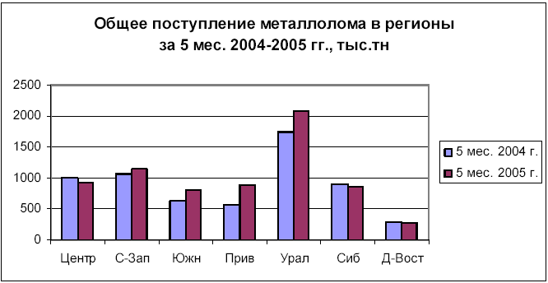
Общее поступление товарного металлолома в 2005 году увеличилось в четырех регионах. Наибольший объем – 2075 тыс. тн (29,8 %) – приходится на Уральский ФО. Доля потребления металлолома в промышленности Уральского ФО составила 2 млн. тн (31,4%)…

2.4 Поступление лома на металлургические заводы.
Поступление лома на металлургические заводы за 5 месяцев 2004 - 2005 гг. составило (тыс.т.):
Наименование завода: | 5 мес. 2004 г. | 5 мес. 2005 г.
ЗАО "ВМЗ Красный Октябрь" | 127 | 210
ЗАО "Нижнесергинский ММЗ" | 121 | 258
ЗАО "Петросталь" | 45 | 61
ЗАО "СТАКС" | 7 | 57
Всего (49 заводов) | 5533 | 6204

3. Экспорт лома из Российской Федерации.
Россия, начиная с 2001 г., занимает лидирующее положение в мире по объемам поставки лома на экспорт. Под экспортом понимается поставка российского лома как в ближнее зарубежье (в том числе в Белоруссию), так и в дальнее. В 2004 г Россия совершила качественный рывок с точки зрения экспорта лома: прирост поставок на экспорт и в Белоруссию, составил, оценочно около 4,5 – 5 млн.т. Причем этот рывок был совершен за счет сбора и переработки дополнительного амортизационного лома, который ранее никому не был нужен и просто ржавел в земле, на свалках, в заброшенных цехах старых «советских» предприятий…
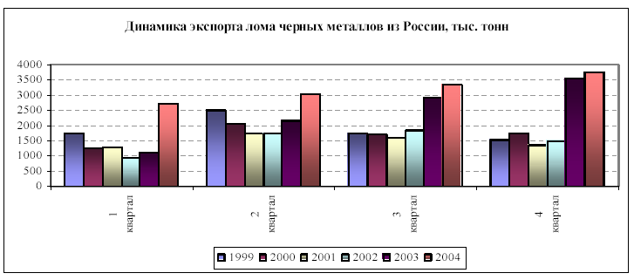
3.1 Объемы экспорта

3.3. География Российского экспорта лома черных металлов.

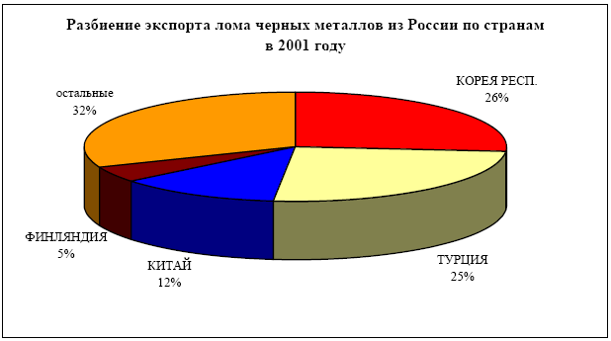
Постоянными покупателями российского лома являются Турция, Республика Корея и Финляндия. В 2004 году значительный объем закупок пришелся также на долю Испании, которая закупала лом в России в таких количествах в 2002 и в 1999 годах…
4. Импорт лома черных металлов в Россию.
Импорт лома черных металлов в Россию довольно незначителен. В 2003 году объемы импорта составили порядка 380 тыс.т, а в 2004 резко сократились до 160 тыс.т., причем сокращение прошло равномерно по всем четырем кварталам…

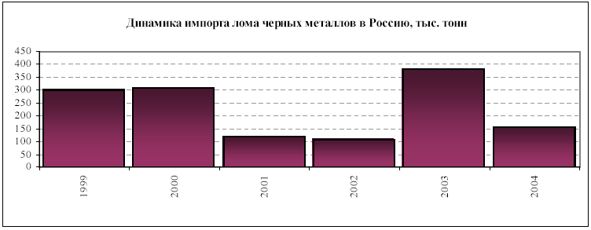
5. Анализ ценообразования.
Агрессивная политика потребления лома со стороны стран Юго-Восточной Азии, прежде всего Китая, вызвала резкий скачок цен на мировом рынке в начале 2004 года. Уровень цен на лом черных металлов на Европейском рынке поднялся на 150 пунктов, по сравнению с 2001 годом, а к ноябрю 2004 рост составил уже 260 пунктов, доходя до 290 пунктов в Германии. После чего наступил некоторый спад, и цены на лом вернулись на уровень начала 2004 года. Рост цен на лом в России в точности следовал за мировыми тенденциями с небольшим запаздыванием на 2 - 3 недели. Экспортные цены на лом в России к концу 2004 года отличались от европейских примерно на 20 %. В то же время цены на внутреннем рынке в России также на 20 % ниже экспортных…

5.1. Текущая ситуация
Сбор лома черных металлов в январе-октябре 2005 года составил 25.8 млн. тонн, увеличившись на 7% по сравнению с тем же периодом 2004 года .
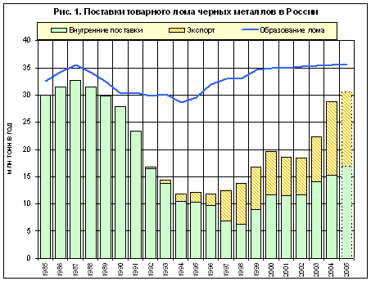
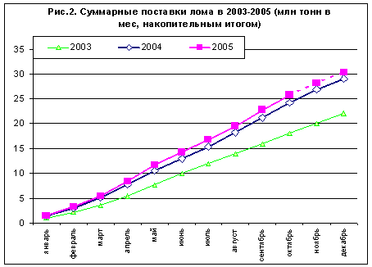
На металлургические предприятия страны было поставлено 14.5 млн. тонн лома (рост по отношению к 2004 году составил 12%), экспорт составил 10.3 млн. тонн (остался на том же уровне, что в прошлом году). Резкое снижение сбора лома в июне — июле объясняется большими колебаниями цен в первой половине 2005 года…

5.2 Текущие цены потребителей металлолома
В таблице приведены сведения о закупочных ценах основных потребителей (всего 18) лома черных металлов в России. Приведены цены на поставки свыше 1000 тонн на 26.01.06.
Внутренний рынок CPT потребитель, с НДС руб./т | 3A | 5A | 9A | 16A | 17A
Северсталь | 4500-4600 | 4300-4450 | 4200-4350 | - | 360-370
Новолипецкий металлургический комбинат (НЛМК) | 4400-4500 | 3500-3600 | 4000-4100 | - | -
Магнитогорский металлургический комбинат (ММК) | 3900-4100 | 3700-3900 | - | - | -

6. Перспективы развития российского рынка лома черных металлов (2006-2010), прогноз изменения цен.
На 2006 год эксперты не прогнозируют значительного изменения уровня цен. На внутреннем рынке традиционное повышение цен в марте может оказаться очень небольшим (10-20%) и недолговечным (2-3 недели). Со второго квартала 2006 года вероятно еще более долговременное падение экспортных цен, чем это было в 2005 году. Влияние российских поставщиков лома на уровень мировых цен в следующем году заметно снизится…
7. Рынок лома стран СНГ
7.1 Казахстан
Для казахского экспорта лома в последнее время характерно:
- существенное увеличение объемов экспорта (рост в 2004 году превысил 40%, а всего в прошлом году было экспортировано 2 млн. тонн лома)
- расширение географии поставок лома за счет стран Западной Европы, Ирана
- более чем двукратное сокращение поставок в Россию.
Ежегодный объем рынка металлолома в Казахстане достигает 2 –2,5 млн. тонн. Раньше приемом и сдачей занималась организация Казвторчермет, теперь же существуют и другие предприятия…

7.2 Текущая ситуация на рынке лома черных металлов Украины
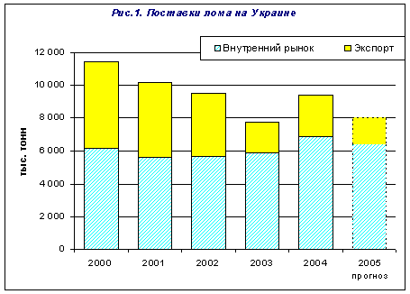За первые 9 месяцев 2005 года сбор лома на Украине составил около 5.5 млн. тонн, что почти на 20% ниже уровня 2004 года…
8. Образование и использование лома черных металлов в мире. Современное состояние и перспективы на период до 2010 года.
Каждая промышленно развитая страна мира старается замкнуть свой баланс лома, решив при этом не только вопросы экологии, но и сокращения затрат на рудное сырье, коксующиеся угли, стоимость которых постоянно возрастает. Большинству стран с высокоразвитой металлургией пока решить эту задачу не удается.
Старые страны Евросоюза потребляют сегодня порядка 87 млн. т лома при образовании 82 млн. т, Китай потребляет 50 млн.т стального лома, из которых больше 10 млн.т импортирует, при образовании 40 млн. т, Южная Корея потребляет 23 млн. т при образовании 15 млн. тонн. В 2005 году мировое потребление лома ожидается на уровне 450 млн.т., а в 2007 - 500-550 млн.т. Из них 75-80 млн.т приходится на экпортные продажи. В 2004 году двумя лидерами в области поставок лома на внешний рынок были Россия и США, при этом, одни эксперты отдают первое место Америке, а другие - России. На сегодняшний день США сегодня являются главным поставщиком лома на рынок Китая. С учетом дальнейшей экспансии металлургического производства (только в 2005 году китайские мощности по производству стали увеличатся еще на 50 млн.т.) можно с уверенностью утверждать, что потребность в ломе на китайском рынке будет увеличиваться…
8.1 Ломоперерабатывающие предприятия Европы.
Свертывание по экологическим и экономическим причинам доменного производства в Западной Европе при росте сталеплавильного передела, требует постоянных усилий по сбору и переработке металлолома для обеспечения сырьем предприятий черной металлургии. Эта деятельность проходит в рамках жесткого экологического законодательства. Расширяется производство стали в электропечах. В Германии, например, 50% высококачественной стали выплавляется из лома. Высокое качество ломозаготовки и ломопереработки в Германии и других странах ЕС определяется современной технологией и передовым специализированным оборудованием.
Группа "TSR Recycling GmbH" в 2002 г. переработала 2,3 млн. т. черного и цветного лома на 81 площадке в Германии, Бельгии, Голландии, Франции, Чехии. Компания ориентирована на обеспечение ломом сталеплавильных цехов фирмы "Thyssen-Krupp-Stahl AG", работает устойчиво, поэтому закупает новое оборудование с перспективой работы на 10-15 лет. Так, в Голландии работают 3 шредера, в Германии 5, а всего их у TSR Recycling 10, пресс-ножниц-25. Оборудование, в основном, фирмы "Metso-Lindemann GmbH". Ломозаготовительный завод компании, построенный в 1975 г. в городе Кобленц (Германия) с географической точки зрения расположен очень удачно - на слиянии рек Рейн и Мозель, недалеко от моря. Завод использует водный транспорт, экономически самый выгодный. Предприятие несколько раз реконструировалось, в октябре 2002 г. купило новые 1000 тонные ножницы с длиной камеры 7,5 м. У компании две площадки, они отправляют лом на сталеплавильные заводы Германии и за рубеж на судах партиями по 1000-1500 т, поездами - по 50 т на вагон, на грузовиках - только по 20 т…

РОССИЙСКИЕ НОВОСТИ

Объединение независимых поставщиков металлолома.
По решению инициативной группы независимых предприятий – поставщиков металлолома 25 октября 2005 года зарегистрировано Некоммерческое Партнёрство «Объединение независимых поставщиков металлолома»…

Информация о деятельности НП «Объединение независимых поставщиков металлолома»
О своей готовности вступить в Некоммерческое Партнёрство «Объединение независимых поставщиков металлолома» на 29 ноября 2005 года официально заявило около 10 региональных независимых поставщиков металлолома Пермской, Оренбургской и Свердловской областей Половина из них уже подписали соглашение с Партнёрством о намерениях вступить в него до середины декабря текущего года. Объём поставки металлолома на металлургические предприятия каждого из предприятий составляет от 1500 до 15 000 тонн ежемесячно…

Госдума на пленарном заседании создала специальную комиссию в связи с отклонением президентом РФ закона «О государственном регулировании обращения с ломом и отходами цветных и черных металлов». В нее вошли 7 депутатов, представляющие все фракции Госдумы. Планируется, что в течение 45 дней комиссия подготовит свои предложения по закону. Закон был принят Думой 8 июля 2005 г., но отклонен президентом 22 июля в связи с тем, что документ носил декларативный характер и не вносил никаких новых положений в сферу регулирования обращения с ломом и отходами цветных и черных металлов.
Рынок Вторичных Металлов 17.11.05

Российская доля на рынке металлического лома может значительно увеличиться за счет увеличения сбора металлического лома и уменьшения экспорта со стороны Украины.
После рекордного в отношении металлического лома 2004 года, производительность металлического лома продолжает увеличиваться, возможен рост 3-5% в 2005 году к 2004 году. Производительность России в отношении металлического лома достигла 28,8 млн. тонн в 2004 году. В то время как экспорт увеличился почти в два раза до 13 млн. тонн. В России остаются большие запасы металлического лома, и они будут важным источником предложений, по крайней мере, еще в течение 8-10 лет...

По итогам 10 месяцев 2005 года порты России, Украины и Прибалтики перевалили 7 767,2 тыс.т. металлолома, что на 11!% меньше показателя 2004 года.
Основной объем обрабатывают порты Северо-запада - 3064,6 тыс.т. и юга России - 2 55, 4 тыс.т. Оборот Прибалтики и Украины значительно меньше - 702,2 тыс.т. и 483, 6 тыс.т. соответственно. В Дальневосточном регионе РФ было обработано 959,4 тыс.т. лома. Наиболее существенно в январе-октябре 2005 года снизился грузооборот в портах Южного И Северо-западного регионов РФ, а также в Украине. Значительный рост перевалки произошел в Прибалтике. По данным ГТК РФ за 9 месяцев 2005 года снижения экспорта лома из РФ не наблюдалось. Его вывоз (включая ж\д перевозки) до октября таможней показан в объеме 10,42 млн.т., что на 5,38% выше объемов прошлого года.
SeaNews 15.11.2005
Новости вторметов
Подведены итоги первого полугодия инвестиционной деятельности компании ЗАО «РосВторМет»
ЗАО «РосВторМет» - управляет крупной федеральной сетью предприятий по заготовке и переработке металлолома в Свердловской, Волгоградской, Ростовской, Тюменской и Саратовской областях и Краснодарском крае. В первом полугодии ЗАО «РосВторМет» приобрело 15 единиц специализированной автотехники для заготовки лома, колесные погрузчики «Atlas» и другое технологическое оборудование. Вся техника распределена по производственным площадкам и включена в технологический процесс. Общий объем инвестиций в заготовку и переработку металлолома в первом полугодии составил около 2 млн. долл. Инвестиции в заготовительное и ломоперерабатывающее оборудование позволят компании значительно увеличить объемы и качество переработки и отгрузки металлолома потребителям.
www.scrapmarket.ru

Архангельская область
Предприятия «Архангельского втормета» планируют перейти с газовой на плазменную резку металлолома до конца этой зимы. Были проведены предварительные испытания по сравнению двух вариантов резки и принято решение закупить новое оборудование (российского производства). Часть его уже доставлена на заводы. Плазменная резка очень актуальна для северных районов, так как балоны с газом мерзнут при низкой температуре.
www.scrapmarket.ru 28.10.2005
ЗАО «Куусакоски» (г. Выборг), крупнейший заготовитель и переработчик лома черных и цветных металлов в регионе, достигло договорных соглашений с «Форд моторс» (Всеволожский район Ленинградской области) о поставке литейной продукции для производства двигателей легковых автомобилей марки «Форд». Объем поставок – 60 000 шт./месяц одного наименования, 3 номенклатуры, весом до 2 кг каждой отливки. ЗАО «Куусакоски» имеет, помимо ломозаготвительного производства, плавильный и литейный цеха, где в качестве исходного сырья используется лом алюминия. Уже начаты работы по модернизации литейного цеха, оснащению новыми плавильными печами, разливочным роботом, машинами литья под давлением, рентгеноскопической инспекционной системой для проведения неразрушающего контроля отливок. Проводится ряд структурных изменений, в частности, выделение литейного цеха в отдельное производство. Идут процессы лицензирования в системе Ростехнадзора и сертификации нового производства по международным стандартам.
www.scrapmarket.ru 18.10.2005
Новости СНГ
Украина
Верховная Рада приняла законопроект №8316 «О внесении изменений в статью 1 Закона Украины «О вывозной (экспортной) таможенной пошлине на отходы и лом черных металлов». «За» проголосовали 292 депутата при необходимых 226. Согласно законопроекту, ставка экспортной таможенной пошлины на отходы и лом черных металлов с 1 января 2006 г. снижается с 30 до 25 евро/т, а с 1 января 2007 г. – с 25 до 18 евро/т. Принятие этого законопроекта должно обеспечить гармонизацию украинского законодательства с нормами ВТО по вопросам происхождения товара и являлось необходимым условием для вступление в эту организацию.
www.scrapmarket.ru 16.11.2005
Зарубежные новости
Обзор мирового рынка стали: 16-23 января. Металлолом
Этот сегмент мирового рынка черных металлов пока еще не возобновил активность в полной мере. В Европе более-менее значительные закупки осуществляют в последнее время только турецкие компании, вновь вышедшие на рынок после небольшой паузы. Благодаря отсутствию конкурентов турки сохраняют цены почти без изменений - на уровне $205-210/т C&F для материала 3А из стран СНГ. Правда, по оценкам европейских наблюдателей, стоимость лома на турецком рынке все-таки медленно идет вверх. В Азии спрос все еще остается незначительным. Китайские компании, в последние годы осуществлявшие наиболее крупные покупки в регионе, воздерживаются от серьезных сделок, а без них даже ограниченный объем предложения с лихвой покрывает спрос. Цены продолжают очень постепенно снижаться. Так, например, на тендере, проведенном в середине января японской ассоциацией торговцев ломом Kanto Tetsugen, была получена средняя цена ¥21300/т ($186,3) FAS, что почти на ¥600/т меньше, чем в декабре. Стоимость западного материала HMS №1 и российского 3А указывается трейдерами в интервале $210-225/т C&F, хотя реальные сделки, возможно, осуществляются по более низким ценам.
«Металл бюллетень. Украина» 24.01.2006

О КОМПАНИИ:
Центр маркетинговых исследований «Норд Лайн» специализируется на производстве готовых кабинетных исследований в различных отраслях экономики:
- Промышленность (металлургия, минеральные удобрения, строительные и отделочные материалы, лесная и деревообрабатывающая промышленность, нефтегазовая промышленность и др.)
- Сырье, материалы;
- Потребительские товары, торговля;
- Тара и упаковка;
- Исследования регионов России;
Основной задачей ЦМИ «Норд Лайн» является сбор, обработка, анализ и распространение экономической, финансовой и аналитической информации.
Наши услуги:
- Кабинетные исследования и обзоры рынков;
- Тематические новости (мониторинг новостей по отрасли, интересующей клиента);
- Рекламно - информационные услуги.
Основой работы нашей компании является информационное обслуживание коммерческих организаций. Мы стараемся глубоко понять процессы, происходящие в отраслях, с которыми мы работаем, чтобы оптимизировать наши услуги под актуальные проблемы компаний этих отраслей.
Наши источники:
- Периодические издания, их электронные версии, информационные агентства;
- Данные государственной и таможенной статистики;
- Данные отраслевых и международных организаций и ассоциаций;
- Публикации в отраслевых изданиях;
- Статьи и мнения экспертов;
- Данные производителей и продавцов.
Философия бизнеса ЦМИ «Норд Лайн» состоит в получении удовольствия от нашей работы для всех сотрудников, а главное – для наших Клиентов! Мы создаем новые продукты, которые могут облегчить Вашу повседневную деятельность и сделать Вашу работу более интересной.

